**响 应 文 件**（封面）

### 项目名称：融水苗族自治县人民医院新建医院警务室项目采购

采购编号：RYCG2025026

供应商名称：

供应商地址：

年 月 日

目 录

第一章 竞争性磋商公告 3

第二章 项目采购需求 5

第三章 供应商基本情况表 7

第四章 供应商响应性承诺书 8

第五章 法定代表人/负责人身份证明书 9

第六章 服务承诺书 11

第七章 供应商参加本项目无围标串标行为的承诺函 12

第八章 类似成功案例业绩一览表 13

第九章 售后服务方案 14

第十章 评审办法及评审标准 15

融水苗族自治县人民医院新建医院警务室项目采购

随着我院医疗服务质量的不断提升和就诊人数的持续增长，院内的安全管理压力日益增大。为进一步加强医院的安全防范能力，维护医院正常秩序，快速提高应急响应，保障医院职工、患者及其家属的生命财产安全，我院决定新建一处警务室。现就此项目进行院内竞争性磋商，诚邀符合条件的供应商参与。

**一、项目基本情况**

项目编号：RYCG2025026

项目名称：融水苗族自治县人民医院新建院警务室项目

采购方式：竞争性磋商

预控金额：人民币伍万叁千元整（¥53000.00）。投标价格不能超过预控价。

项目地点：医院大门右边口腔科出口走廊处

**二、磋商要求**

1.资质要求：施工方需要具备合法有效的工商营业执照。

2.报价要求：请供应商根据本项目的内容和要求，提供详细的报价单，包括但不限于设备购置费、安装调试费、税费等所有费用。报价需一次性报定，不得更改。

3.方案要求：请供应商提供完整的项目实施方案，包括建设周期、人员配置、质量保证措施、售后服务等。

4.响应文件：响应文件应包括但不限于报价单、资质证明、实施方案、业绩证明等材料。所有材料需加盖供应商公章，并装订成册。

**三、项目需求**

警务室的建设包括四周不锈钢架、盖顶、三面铝塑板、室内墙板、玻璃窗安装、装门、室内地板、水槽制作、底部标识、顶部标识、警示爆闪灯安装、室内吊顶、室内装灯、换气扇安装、室内装电及LED显示屏等。（详见附件）

**四、报名方式及截至时间**

报名需提交的资料：

1.报名表（详见附件）；

2.提供有效的营业执照副本复印件；

3.法定代表人授权委托书原件（委托代理时必须提供，需有法定代表人签字或盖章）；

4.法定代表人及委托代理人有效身份证件复印件；

以上资料需加盖公司公章。

5.现场踏勘联系人及电话：

保卫科 韦老师17376120676

总务科 唐老师 13207829222

6.报名联系人及电话：

采购办 万老师 13768228700

**五、招标时间安排**

1.报名时间：自公告发布之日起至2025年1月23日，每日上午[8:00-12:00]，下午[15:00-18:00]（北京时间，法定节假日除外）。

2.竞争性磋商会议时间：2025年1月24日上午10:00，开标地点为医院5号楼4楼一体化办公室。

**六、磋商文件递交时间：**于会议当日面交我院磋商小组。

融水苗族自治县人民医院采购办

2025年1月17日

### 医院新建医院警务室项目采购参数需求

1. **设计效果图**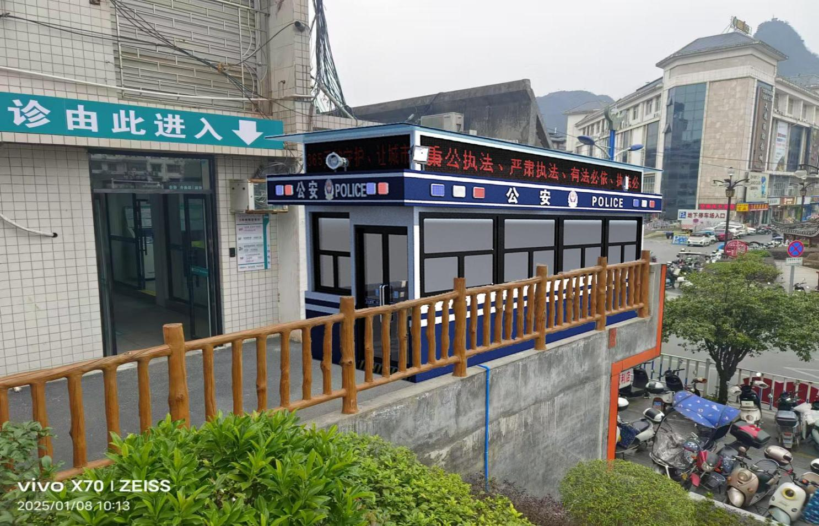
2. **项目施工清单**

**融水县人民医院警务室建设项目报价清单**

|  |  |  |  |  |  |  |
| --- | --- | --- | --- | --- | --- | --- |
| **序号** | **工程项目名称** | **单位** | **数量** | **单价（元）** | **合价（元）** | **项目材料及人工费用明细** |
| 1 | 四周不锈钢架 | 平方米 | 52.14 |  |  | 80*80不锈钢架，制作安装人工费及辅材。 |
| 2 | 盖顶 | 平方米 | 25.90 |  |  | 不锈钢管，岩棉夹心瓦，结构胶，制作安装人工费及辅材。 |
| 3 | 三面铝塑板 | 平方米 | 12.96 |  |  | 4厘铝塑板，制作安装人工费及辅材。 |
| 4 | 室内墙板 | 平方米 | 27.96 |  |  | 9厘竹木纤维墙板，结构胶，线条收口，制作安装人工费及辅材。 |
| 5 | 玻璃窗安装 | 平方米 | 17.80 |  |  | 铝合金型材，5厘透明玻璃，带纱窗，制作安装人工费及辅材。 |
| 6 | 装门 | 个 | 1.00 |  |  | 定制不锈钢门，人工费及辅材。 |
| 7 | 室内地板 | 平方米 | 14.50 |  |  | 不锈钢架，硅酸盐水泥防火板，600×600耐磨地板砖铺设，制作安装人工费及辅材。 |
| 8 | 水槽制作 | 米 | 6.00 |  |  | 镀锌焊管，压制不锈钢水槽，制作安装人工费及辅材。 |
| 9 | 底部标识 | 平方米 | 12.96 |  |  | 高清数码车贴，制作安装人工费及辅材。 |
| 10 | 顶部标识 | 平方米 | 8.76 |  |  | 不锈钢架，uv1.5PVC板，制作安装人工费及辅材。 |
| 11 | 警示爆闪灯安装 | 盏 | 12.00 |  |  | LED12V岗亭爆闪灯，安装人工费及辅材。 |
| 12 | 室内吊顶 | 平方米 | 14.50 |  |  | 轻钢龙骨扣件，600×600铝制扣板，制作安装人工费及辅材。 |
| 13 | 室内装灯 | 盏 | 2.00 |  |  | 600×600LED吊顶灯，安装人工费及辅材。 |
| 14 | 换气扇安装 | 套 | 1.00 |  |  | 吊顶专用换气扇，安装人工费及辅材。 |
| 15 | 室内装电 | 项 | 1.00 |  |  | 明装线槽开关，桂林总厂铜芯线，制作安装人工费及辅材。 |
| 16 | LED显示屏 | 平方米 | 7.92 |  |  | 户外单红色LED电子显示屏，制作安装人工费及辅材。 |
| **合计** | **XXXXX元 取整大写：X万X仟X佰X拾X元整 （￥：XXXXX.00元）** | | | | | |
| 报价供应商： | | | | | | |

**供应商基本情况表**

|  |  |  |  |
| --- | --- | --- | --- |
| **投标人全称** |  | | |
| **注册地址** |  | | |
| **注册资金** |  | **成立时间** |  |
| **邮政编码** |  | **员工总数** |  |
| **法定代表人姓名** |  | **联系电话** |  |
| **公司负责人姓名** |  | **联系电话** |  |
| **业务联系人** |  | **联系电话** |  |
| **公司邮箱** |  | | |
| **营业执照号** |  | | |
| **开户银行及账号** | 户 名：  开户行：  账 号： | | |
| **资质认证情况** | （若有按证书名称规范填写，否则填无） | | |
| **经营范围** |  | | |
| **备注** |  | | |

**供应商响应性承诺书**(**货物/服务类)**

**融水苗族自治县人民医院：**

本公司 （单位名称）参与贵院 项目采购，根据贵院发布的采购文件，我公司（单位）对采购文件要求的有关响应内容作出以下承诺，并忠实守信和履行承诺：

1.严格遵守《中华人民共和国招标投标法》及相关法律法规和行业自律管理规定，坚持公平、公正、公开和诚实信用原则，绝不做损害双方和第三方合法利益的行为；

2.客观真实反映自身情况，按要求提供报名资料和编写响应性文件，并保证报名资料和响应性文件的真实完整、合法有效；

3.自觉接受供应商资质审查，遵守采购评审纪律，不干预、影响评审过程和结果；

4.全面响应采购文件中要求的所有条款，严格按贵院采购文件要求提供产品和服务，如我们提供的产品/服务达不到招标文件的要求，则应以招标文件为准,我方无条件整改。

5.一旦我方成交，将根据采购文件的规定，按规定时间和程序与贵院签订采购合同，严格履行合同的责任和义务；

6.具备独立承担民事责任的能力，未被“信用中国”网站列入失信被执行人、重大税收违法案件当事人名单、政府采购严重违法失信行为记录名单。

若违背上述承诺，本公司（单位）将承担由此产生的法律责任，接受融水苗族自治县人民医院依法依规所做出的处理决定，赔偿因此所造成的融水苗族自治县人民医院的全部损失。

供应商（公章）：

年 月 日

**法定代表人/负责人身份证明书**

**单位名称：**

**单位性质：**

**地 址：**

**成立时间：**年月日

**经营期限：**

**姓名：性别：年龄：职务：**

系 （供应商单位全称）的法定代表人/负责人。

特此证明！

供应商： （**公章**）

时间： 年 月 日

法定代表人/负责人第二代居民身份证复印件

**（正面）**

法定代表人/负责人第二代居民身份证复印件

**（背面）**

法定代表人/负责人**签名：**

**说明：**

1.内容填写要明确，响应文件正本应为原件，文字要工整清楚，涂改无效。

2.不得转借、转让。

**法定代表人/负责人授权委托书**

致：融水苗族自治县人民医院

我 （姓名）系（供应商名称）的法定代表人/负责人，现授权委托（姓名）以我方的名义参加 项目的磋商采购活动，并代表我方全权办理针对上述项目的磋商、评审、签约等具体事务和签署相关文件。

我方对被授权人的签名事项负全部责任。

在撤销授权的书面通知以前，本授权书一直有效。被授权人在授权书有效期内签署的所有文件不因授权的撤销而失效。

被授权人无转委托权，特此委托！

被授权人签名： 法定代表人/负责人签名：

所在部门职务： 职务：

被授权人身份证号码：

供应商（**公章**）

年 月 日

委托代理人第二代居民身份证复印件

**（正面）**

委托代理人第二代居民身份证复印件

**（背面）**

**服务承诺书**

1.本公司（单位）对本项目中所要求的付款方式、服务要求全部予以响应。

2.（由投标人按附件中所采购物资要求自行填写，所作的承诺作为构成合同不可分割的部分，必须真实、诚信，如提供虚假承诺或在中标、成交后不按其承诺履行的，将依法追究违约责任，并按相关法律法规规定予以处罚。）

供应商（**公章**）：

法定代表人/负责人或委托代理人**(签名)**：

供应商参加本项目无围标串标行为的承诺函

一、我方承诺无下列相互串通投标的情形：

1.不同投标人的投标文件由同一单位或者个人编制；或者不同投标人报名的IP地址一致的；

2.不同投标人委托同一单位或者个人办理投标事宜；

3.不同的投标人的投标文件载明的项目管理员为同一个人；

4.不同投标人的投标文件异常一致或者投标报价呈规律性差异；

5.不同投标人的投标文件相互混装。

二、我方承诺无下列恶意串通的情形：

1.投标人直接或者间接从采购人获得其他投标人的相关信息并修改其投标文件或者响应文件；

2.投标人按照采购人的授意撤换、修改投标文件或者投标文件；

3.投标人之间协商报价、技术方案等投标文件或者投标文件的实质性内容；

4.属于同一集团、协会、商会等组织成员的投标人按照该组织要求协同参加采购活动；

5.投标人之间事先约定一致抬高或者压低投标报价，或者在采购项目中事先约定轮流以高价位或者低价位中标，或者事先约定由某一特定投标人中标，然后再参加投标；

6.投标人之间商定部分投标人放弃参加采购活动或者放弃中标；

7.投标人与采购人相互之间，为谋求特定投标人中标或者排斥其他投标人的其他串通行为。

以上情形一经核查属实，我方愿意承担一切后果，并不再寻求任何旨在减轻或者免除法律责任的辩解。

供应商： （公章）

法定代表人或其委托代理人： （签字）

日期： 年 月 日

近年供应商类似成功案例的业绩证明（附合同复印件或中标通知书并加盖公章）。

**类似成功案例业绩一览表**

|  |  |  |  |  |  |  |
| --- | --- | --- | --- | --- | --- | --- |
| 采购单位名称 | 产品或项目名称 | 采购数量 | 单价 | 合同金额  （万元） | 附件页码 | 采购单位联系人及联系电话 |
| 合同 |
|  |  |  |  |  |  |  |
|  |  |  |  |  |  |  |
|  |  |  |  |  |  |  |
|  |  |  |  |  |  |  |
|  |  |  |  |  |  |  |

注：

（1）近年业绩《评审方法及评审标准》规定起止时间提供。

（2）类似项目的定义见《评审方法及评审标准》规定。

（3）本表可拓展并逐页加盖供应商公章。

法定代表人或其委托代理人签字：

供应商公章：

日期： 年 月 日

**售后服务方案**

（由供应商根据自身情况自行编写，包含但不限于售后服务承诺、服务体系及措施、响应时间、人员培训、保质期内服务、保质期后服务及售后保障能力等，格式自拟）

售后服务机构概况

|  |  |  |  |  |  |
| --- | --- | --- | --- | --- | --- |
| 售后服务机构名称 |  | | | | |
| 地址 |  | | | | |
| 注册资本金 |  | 其中：供应商出资比例 | | |  |
| 员工总人数 |  | 其中：技术人员数 | | |  |
| 经营期限 |  | | | | |
| 售后服务协议 |  | | | | |
| 售后服务内容 |  | | | | |
| 工作业绩 |  | | | | |
| 服务承诺 |  | | | | |
| 业务咨询电话 |  | | 传 真 |  | |
| 负责人 |  | | 联系电话 |  | |

法定代表人或授权代表签字或盖章：

供应商公章：

日 期：

注：

（1）应提交供应商售后服务机构的营业执照复印件；

（2）售后服务机构人员应提供名单及学历、职称、联系方式等证明；

（3）本表可根据实际情况拓展并逐页加盖供应商公章。

**评审办法及评审标准**

**一、评审原则：**

（一）磋商小组的构成：本磋商采购项目的磋商小组成员分别由依法组成的专家、采购人代表共3人构成，其中专家人数不少于成员总数的三分之二。评审专家从融水苗族自治县人民医院采购专家库内相关专业的专家名单中随机抽取。

（二）评审依据：以磋商文件、响应文件为评审依据。

**二、评定方法：**

（一）对进入详评的，采用百分制综合评分法（按四舍五入取至百分位）。

**（二）评分细则：**

|  |  |  |  |  |
| --- | --- | --- | --- | --- |
| **序号** | **评分项目** | **评分标准** | **分值** | **分数** |
| 1 | 报价 | 1.评审报价＝最后报价。  2.以进入比较与评价环节的最低的评审报价为基准价，基准价得分为30分。  3.价格分计算公式：报价得分=（基准价/最后报价）×30分 | 0-30分（满分30分） |  |
| **2** | **技术分** | **评审因素** | **技术分（满分40分）** | |
| 2.1 | 对原有方案进行完善  （满分16分） | 一档（4分）：施工方对原有方案进行再设计完善，仅能基本满足项目需求；  二档（8分）：施工方对原有方案进行完善，方案完整等内容描述较合理、可行；  三档（12分）：施工方对原有方案进行完善、可行性高，考虑周全等；  四档（16分）：施工方提出的方案中在第一至第三档的基础上能结合本项目实际情况作出对应响应的，方案优化显著、创新点突出、与医院文化高度契合得满分。  未提供对应方案的按0分计。 | 0-16分 |  |
| 2.2 | 安全文明施工方案（14分） | 安全防护措施到位、文明施工管理条理清晰、有警示标志、防护用品齐全、废弃物处理得当得满分，每缺少一点扣2分。 | 0-14分 |  |
| 2.3 | 施工管理方案  （满分10分） | 针对实施周期制定的进度计划进行评分。进度计划及保证措施合理可行、针对性强得10分；内容基本全面合理可行、只有一定针对性得5分；内容不全面、针对性差得0分。 | 0-10分 |  |
| **3** | **商务分** | **评审因素** | **商务分（满分30分）** | |
| 3.1 | 投标文件齐全（5分） | 有目录索引、页码无错乱、标题、编号、正文、表格等排版规范内容齐全得5分，每出现一个错误扣1分，扣完为止，满分5分。 | 0-5分 |  |
| 3.2 | 业绩分（10分） | 供应商提供2021年以来承担过同类项目业绩的，每1个得2分，满分10分。提供合同复印件作为证明材料，否则不计分。 | 0-10分 |  |
| 3.3 | 售后服务（15分） | 保修期限合理、维修响应迅速、服务态度良好。最高得满分；保修期限稍短或维修响应速度稍慢扣5分；保修期限不合理或维修响应速度极慢扣10分；无质保期扣15分。 | 0-15分 |  |
| 总得分（满分100分）＝1＋2＋3 | | | 合计 |  |

**三、成交候选人推荐原则**

磋商小组将根据综合得分由高到低排列次序（得分相同时，以评审价由低到高顺序排列；得分相同且评审价相同的，按节能环保产品优先、技术指标优劣顺序排列）并推荐综合得分第一名为成交候选供应商。磋商小组把评分结果与成交候选人名单交由医院决策机构院长办公会进行决策。排名第一的成交候选人放弃成交、因不可抗力提出不能履行合同，或者磋商文件规定应当提交履约保证金而在规定的期限内未能提交的，采购单位可以确定排名第二的成交候选人为成交供应商，其余以此类推。

磋商小组认为，某供应商的响应报价或者某些分项报价明显不合理或者低于成本，有可能影响质量和不能诚信履约的，应要求其在规定的期限内提供书面文件予以解释说明，并提交相关证明材料，否则，磋商小组可以取消该供应商的成交候选资格，按顺序由排在其后面的供应商递补，以此类推。